**ПРОТИВОПОЖАРНАЯ БЕЗОПАСНОСТЬ**

**ЗАПАХ ГАЗА В КВАРТИРЕ**

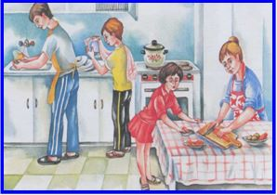**Чем может быть опасен газ?**  
Во-первых, скопившись, газ может взорваться. Во-вторых, им можно отравиться. Для того, чтобы этого не произошло, соблюдайте следующие правила:   
1.Не пользуйтесь неисправными газовыми приборами.   
2.Уходя из дома, а также на ночь необходимо перекрывать кран на газовой трубе. 

**Что делать, если почувствовал запах газа?**  
1.По возможности сразу же сообщи об этом взрослым.   
2.Проверь, закрыт ли кран на газовой плите. Если нет, то обязательно закрой его.

3.Открой окна и проветри квартиру.

4.Позвони по телефону 04 в газовую службу.

**Ни в коем случае не включай свет и не зажигай спички!**

Если запах очень сильный, немедленно покинь квартиру, вызови газовую службу 104 и службу спасения 101.

**ГРОЗА**

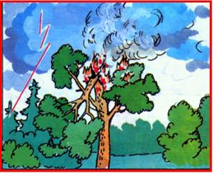Во время грозы не следует выходить из дома.

Нужно закрыть окна, двери, дымоходы. Ни в коем случае нельзя топить печку.

Лучше держаться подальше от окон, дверей, антенн, электропроводки, не располагаться у стены, рядом с которой растёт высокое дерево.

Радио и телевизор нужно отключить от сети, нельзя пользоваться электроприборами.

Если гроза застала на улице, нужно постараться как можно быстрее спрятаться в каком-нибудь здании.

**Ни в коем случае не прячьтесь в небольших сараях, под одиноко стоящими деревьями!**

При отсутствии укрытия нужно лечь на землю.   
Во время грозы нельзя находиться на воде и у воды - купаться, ловить рыбу, плавать на лодке.

Если гроза застала вас в автомобиле, не нужно из него выходить. Закройте окна и опустите автомобильную антенну.  

**ПОДЖОГИ ТРАВЫ**

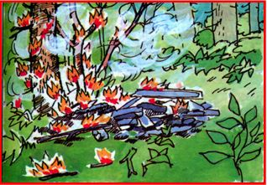Травяные пожары далеко не так безобидны, как это принято считать. Они служат одной из основных причин возникновения более опасных природных пожаров - лесных и торфяных. В травяных пожарах заживо сгорают звери, насекомые, птицы с их гнёздами, не говоря уже об обитателях почвы. Нередко травяной пожар служит причиной загорания домов и хозяйственных построек; бывает, что от него сгорает целая деревня или дачный посёлок. Дым таких пожаров крайне неблагоприятно воздействует на здоровье людей. Сильное задымление от пожаров на природных территориях приводит даже к гибели людей.

Для того,чтобы не допустить возникновение травяных пожаров, никогда не жгите траву сами и не позволяйте это делать друзьям, родителям, соседям!

Если вы обнаружили травяной пожар, попробуйте затушить его сами. Небольшой огонь можно затоптать ногами, засыпать песком, сбить ветками. Если пожар быстро распространяется и принимает крупные размеры, не пытайтесь тушить его сами, чтобы не получить ожогов, а сразу же сообщите в ближайшее лесничество и по телефону службы спасения 01.

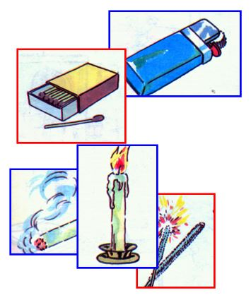

**ПРИЧИНЫ ПОЖАРА**

* неосторожное обращение с огнем (непотушенная спичка, сигарета, горящая свеча, не выключенные газовые приборы);
* нарушение правил электробезопасности (не выключенные электроприборы, большое число приборов, включенных в одну розетку, телевизор, установленный в нише мебельной стенки или у батареи, поврежденные или старые провода электросети, самодельные елочные гирлянды);
* нарушение правил хранения и использования легковоспламеняющихся жидкостей (бензина, керосина);
* близкое расположение изделий из синтетических и других материалов к источникам возможного возгорания (электроплитам, каминам);
* пользование неисправными электронагревательными и другими электроприборами;
* невнимательность при обращении с пиротехническими игрушками (бенгальскими огнями, фейерверками, хлопушками).

**НЕИСПРАВНОСТЬ ЭЛЕКТРОПРИБОРОВ**

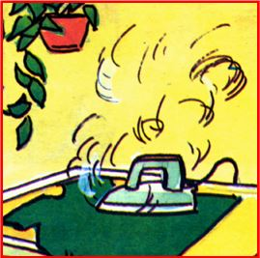Почувствовав запах дыма, обязательно выясни, не

горит ли что-нибудь в квартире.   
Первыми признаками ненормальной работы электро- бытовых приборов являются запах горелой резины или пластика; чрезмерный нагрев отдельных частей или прибора в целом.   
Обнаружив хотя бы один из этих признаков, сразу выключи прибор, осторожно вытащив вилку из розетки, или обратись ко взрослым.   
Если загорелась открытая проводка, отключи электричество в квартире или забросай провод землей из цветочных горшков.   
При возгорании телевизора (другой аппаратуры или электробытового прибора) в первую очередь отключи его от электросети. Если после этого горение не прекратилось, накрой телевизор плотной тканью (одеялом, пальто) и плотно прижми ее к телевизору, чтобы прекратить доступ кислорода к пламени и остановить горение. Опасно тушить горящий телевизор водой, так как может произойти взрыв кинескопа.

**ТВОИ ДЕЙСТВИЯ ПРИ ПОЖАРЕ**

Если в квартире произошло возгорание, и дома нет взрослых, в первую очередь вызови службу спасения МЧС по телефону 101 .

При этом сообщи дежурному: что горит; точный адрес (улицу, номер дома и квартиры, этаж, подъезд, код двери), свою фамилию и номер телефона.   
Если возгорание небольшое, попробуй справиться с ним самостоятельно, используя подручные средства для тушения: плотную мокрую ткань и воду.

Если на кухне загорелось белье, висящее над плитой, немедленно выключи газ или отключи электроплиту и залей пламя водой. Брось дымящуюся вещь на пол и затопчи. Затем открой окно и проветри кухню. 

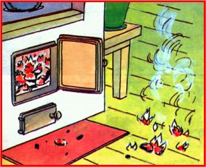Если горение продолжается, срочно покинь квартиру.

**Помни: нельзя открывать окна и двери в горящем помещении; нельзя тушить водой включенные в сеть электрические приборы или горящие электрические провода.**

При пожаре опасен не только огонь, но и дым. Ни в коем случае нельзя прятаться от пожара на кухне, в отдельной комнате или под кроватью. Дым заполнит комнату, затем всю квартиру, и ты можешь задохнуться. Поэтому скорее покинь горящее помещение. Уходя из квартиры, закрой дверь в горящую комнату и в квартиру, чтобы не образовался поток воздуха, который будет раздувать огонь. Если много дыма- нужно дышать через влажную ткань (платок, полотенце), прикрыв ею нос и рот. Чтобы уберечься от огня, накинь на себя мокрое полотенце, пальто, ковер.   
Если в квартире все в порядке, а дым проникает с лестничной площадки, постарайся выяснить, где его источник. Если есть возможность — выйди на улицу. Ни в коем случае не спускайся на лифте, так как при пожаре он может отключиться или остановиться на горящем этаже. Если ты живешь выше второго этажа, а в подъезде густой дым и огонь не позволяют покинуть здание, возвращайся в квартиру и вызывай пожарных. Постарайся связаться с соседями. При их отсутствии выйди на балкон и зови на помощь прохожих. Позаботься о том, чтобы дым не проник в квартиру. Для этого разорванные на полоски мокрые тряпки заправь в щели между дверью и косяком. Затем закрой все имеющиеся в квартире вытяжные вентиляционные отверстия сложенным одеялом или подушками. Дым всегда поднимается кверху. Поэтому сядь на пол и прикрой дыхательные пути смоченным в воде полотенцем. А теперь спокойно жди приезда пожарных.